ROTINA SEMANAL – PRÉ I e PRÉ II
PROFESSOR: RAFAEL TOKIMATU – ED. FÍSICA
“Educar é semear com sabedoria e colher com paciência.” (Augusto Cury)

VÍDEO AULA APRESENTANDO E ORIENTANDO AS ATIVIDADES, DISPONÍVEL EM:
https://www.youtube.com/watch?v=An68Uw9xaWo&list=PL2ASlftDfH7Rt-9VxcFY-9x0mE3JCviLo&index=7

EDUCAÇÃO FÍSICA – EQUILÍBRIO

Olá pessoal, tudo bem com vocês?
Na aula dessa semana vamos realizar 03 atividades para desenvolver o nosso equilíbrio corporal.
O Equilíbrio é muito importante para nós, com ele melhoramos a nossa postura, o nosso andar e realizamos com mais eficiência várias atividades do dia a dia.
Façam as atividades com muita calma e atenção. Não desistam se não conseguirem de primeira!
Agora! Prestem atenção nos exercícios e vamos lá!!!

MATERIAIS
Para realizar as três atividades vamos precisar de 03 copos de plástico.

ATIVIDADE 01
Coloque um copo de plástico na cabeça e ande em linha reta.
Não deixe o copo cair da cabeça no trajeto.
Não pode usar as mãos para segurar o copo.
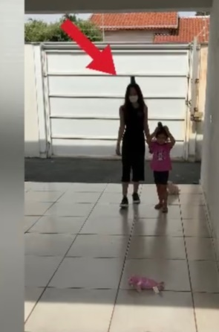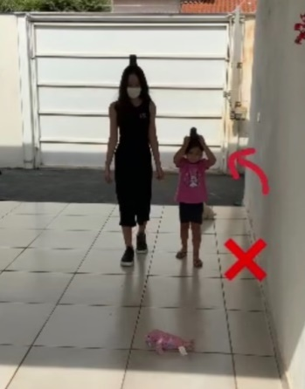

ATIVIDADE 02
Para a atividade 02 vamos precisar de 02 copos.
Coloque um copo de plástico na cabeça e na mão. A mão tem que estar aberta, não pode segurar o copo.
Ande em linha reta, sem deixar cair nenhum copo.
Não pode usar a outra mão para segurar os copos.
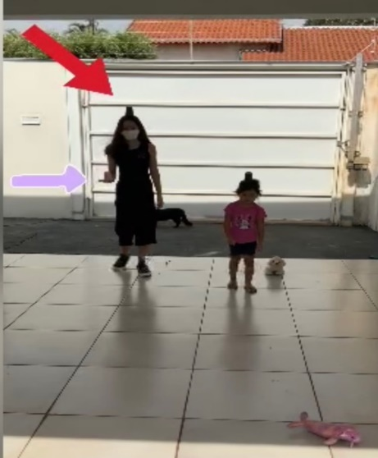

ATIVIDADE 03
Coloque três copos na sua frente.
Levante uma perna do chão.
Pegue os três copos do chão sem tocar a perna que está levantada no chão.
Pegue um copo de cada vez!
Faça isso com a perna esquerda e direita!
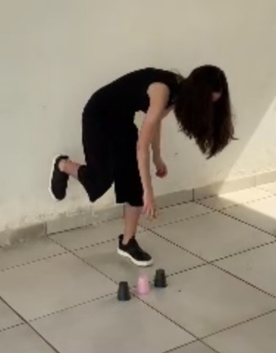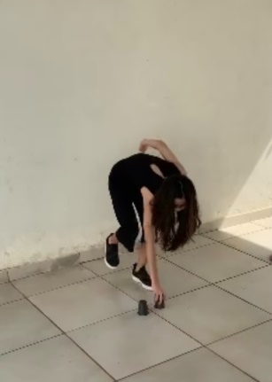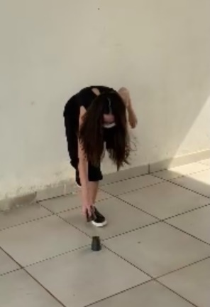
Gostaram das atividades? Espero que sim!
Façam as três atividades e registre pelo menos 01, e depois envie para o professor!
Um abraço e até mais!

